2.17. Перебор возможных вариантов.
В соответствии с тематическим планированием, на данный урок отводится два часа учебного времени, так как в начальной школе ребята уже работали с такими задачами. Как было сказано ранее, при необходимости преподаватель может увеличить количество уроков на изучение данного параграфа за счёт резервных часов первой четверти.
Первый урок
1. Выполняем этап работы с информацией (с. 147–151). В информационном блоке к данному параграфу отдельно рассмотрены методы подсчёта различных вариантов с помощью графа, с помощью выписывания в определённом порядке, например алфавитном, а также с помощью дерева выбора. Дополнительно рассмотрены также методы подсчёта вариантов в случае, когда варианты выбора ищутся не все возможные, а лишь удовлетворяющие определённым требованиям (с. 150–151).
Все эти тексты, кроме последнего, который рекомендуется рассматривать только в сильном классе, задаются на предыдущем уроке в качестве домашнего задания к уроку, на котором изучается данная тема. Таким образом, домашнее задание представляет собой четыре обязательные задачи и одну дополнительную (для желающих), которые надо решить и подготовиться к подробному обоснованному рассказу о способах их решения. Пересказ текста на дом не задаётся, но ссылки на текст допускаются. Дети сами решают, в каком объёме они это делают. Даётся задание детям: в случае непонимания чего-либо сформулировать вопросы, что именно непонятно. При этом популярные у многих детей заявления вида «ничего не понятно» не принимаются, должны быть конкретные вопросы.
2. Выполняем этап развития умений.
Работа в классе строится так. Выясняем, кто решил первую задачу (с. 147) или прочитал решение и полностью его понял, а у кого имеются вопросы. Далее было бы замечательно организовать работу таким образом, чтобы на эти вопросы отвечали дети, которые всё поняли. Разумеется, такая работа ведётся при полном контроле педагога и вмешательстве в случае необходимости. При этом иногда полезно дать дискуссии ребят развернуться, абсолютно не вмешиваясь в неё, даже если она направляется несколько в сторону от темы или от пути к верному решению. Это полезно, потому что, во-первых, только точно вычленив ложные посылы конкретных детей, мы сможем понять, в чём действительно состоят затруднения и как с ними работать, а во-вторых, довольно часто после нескольких шагов в ложном направлении участники дискуссии вдруг это обнаруживают и самостоятельно устремляются в нужном направлении, быстро достигая цели. Нет необходимости говорить, насколько такая траектория полезнее для ребят, чем заранее запланированная учителем на основании его предположений о возможных затруднениях детей.
Устанавливаем цели урока в соответствии с результатами предыдущего этапа. Это может быть работа со всеми материалами параграфа, а может – только с отдельными вопросами, в зависимости от того, что именно вызвало затруднения значительной части детей. Может оказаться, что затруднений практически не возникло, и тогда целью урока будет просто порешать разные интересные задачи рассматриваемой тематики, содержащиеся в параграфе. В случае возникновения даже малейшей дифференциации детей по уровню понимания материала и умения работать с задачами работа организуется следующим образом: с самой слабой группой или несколькими слабыми группами работает учитель, а более сильные группы работают каждая совместно или индивидуально каждый учащийся, при широком использовании контроля ребятами друг друга и групповых обсуждений (можно задавать друг другу вопросы, предлагать идеи и т.д.).
Вот это и есть минимакс в том виде, как мы его представляем.
Из-за ограниченности времени мы предполагаем, что всем детям будут предложены задания 1–3, а более сильным – дополнительно некоторые из заданий 4–7.
Подводится итог работы, происходит самооценка, связанная с определением того, что ясно и получается, и того, что не ясно и не получается. Выполняется работа над ошибками, после чего переходим к следующему этапу – выполнению самостоятельной работы (см. далее).

ОТВЕТЫ, УКАЗАНИЯ, РЕШЕНИЯ К НЕКОТОРЫМ ЗАДАНИЯМ § 2.17.
1. Это задание аналогично заданию, разобранному на с. 147 части 1 учебника. Изобразим в нижнем ряду точки, соответствующие юбке (Ю.), брюкам (Бр.) и шортам (Ш.), а в верхнем – точки, соответствующие майке (М.), блузке (Бл.) и водолазке (В.). Затем проведём все возможные отрезки, один конец которых лежит в нижнем ряду, а другой – в верхнем.

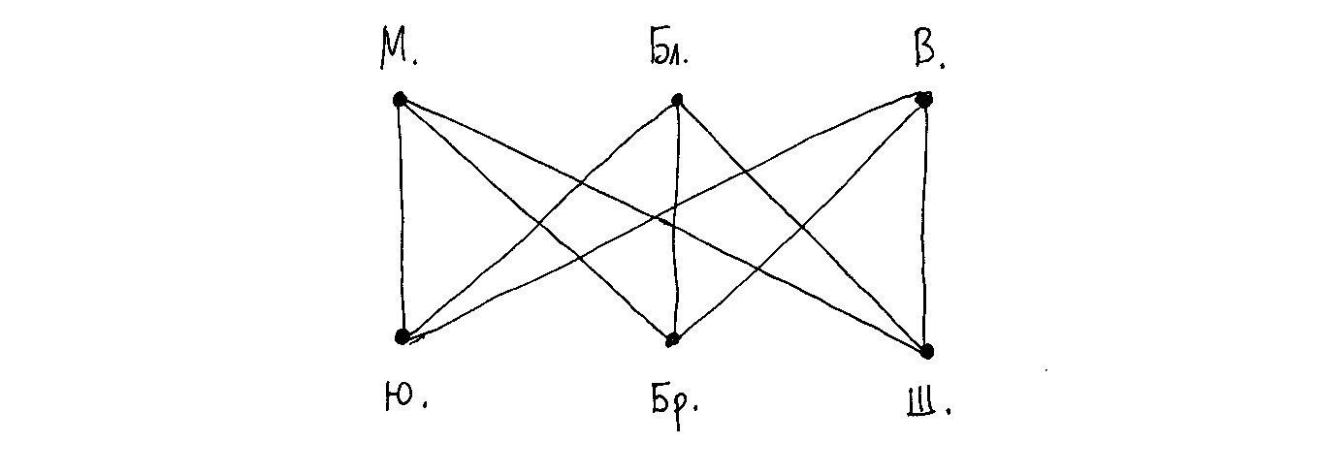

Каждому такому отрезку соответствует наряд Кати. Всего проведено 9 отрезков, значит, всевозможных нарядов имеется 9.
Ответ: Сможет.

2. Нужно найти количество перестановок из 3 предметов. Обсуждая это задание, полезно поговорить о том, что его можно решать многими уже известными ребятам способами – и с помощью выписывания всевозможных вариантов в алфавитном порядке, и в виде таблицы, и с помощью дерева выбора.
Ответ: 6 способами.

3. Поскольку в каждом рукопожатии участвуют два мальчика, то нужно найти количество пар на множестве из 4 элементов. Элементы множества (мальчиков) изобразим точками; тогда каждому возможному рукопожатию двух мальчиков соответствует отрезок, соединяющий точки, соответствующие этим мальчикам. Таким образом, для решения задачи нужно нарисовать четыре точки и соединить каждую пару точек отрезком. После этого остаётся только подсчитать количество отрезков.
Ответ: 6 рукопожатий.

4. Можно просто выписать все возможные числа. Чтобы не забыть ни один из вариантов, выписывать полезно в некотором порядке. Например, в информационном блоке на с. 148 учебника это делалось в алфавитном порядке. Числа же удобно выписывать в порядке возрастания (от меньших к большим): 22; 27; 28; 72; 77; 78; 82; 87; 88.
Можно также решать задание с помощью дерева выбора:

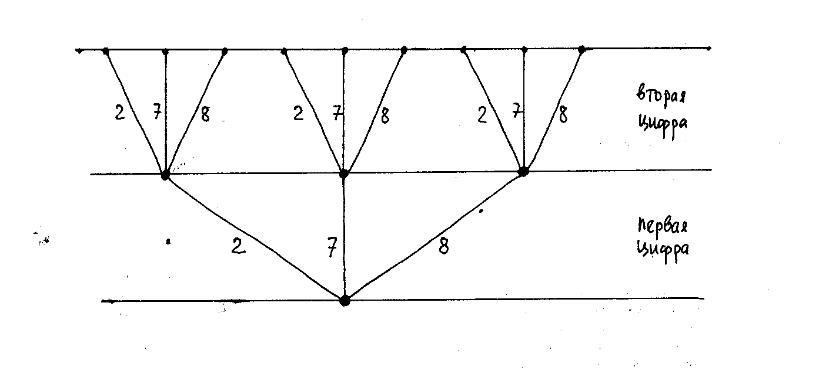

Наконец, можно при решении этого задания постепенно подвести ребят к формулировке правила умножения (подробнее см. задания № 14 и № 15 в параграфе 2.17).
Ответ: 9.

5. Это задание отличается от предыдущего задания № 4 тем, что цифра 0 не может стоять в начале двузначного числа. Можно просто выписать все возможные числа с учётом сформулированного дополнительного условия в порядке возрастания (от меньших к большим): 20; 22; 27; 70; 72; 77.
Можно также нарисовать дерево выбора с учётом сформулированного дополнительного условия:
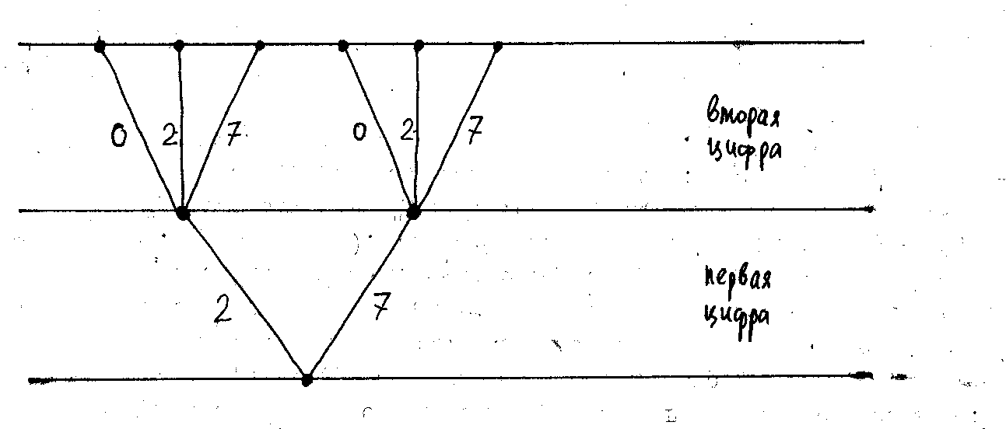
Наконец, можно при решении этого задания постепенно подвести ребят к формулировке правила умножения (подробнее см. задания № 14 и № 15 в параграфе 2.17).

Ответ: 6.
6. По сравнению с заданием № 4 появляется дополнительное условие: последней в числе должна быть или цифра 2, или цифра 8. Здесь быстрее выписать все возможные числа, чем рисовать дерево выбора: 22; 28; 72; 78; 82; 88.
Ответ: 6.

7. Здесь имеется два дополнительных условия: последней в числе должна быть или цифра 0, или цифра 2, а первой может быть или цифра 2, или цифра 7. Проще выписать все возможные числа, чем рисовать дерево выбора: 20; 22; 70; 72.
Ответ: 4.

3. Выполняем этап самостоятельной работы. Вариант работы выбирается из предложенных в учебнике или в сборнике тестов и самостоятельных работ (авторов С.А. Козловой, А.Г. Рубина, В.Н. Гераськина) по усмотрению учителя после рефлексии детей, проведённой на предыдущем этапе. Варианты самостоятельной работы не равноценны: первый – проще (необходимый уровень), второй – сложнее (повышенный уровень). Учитель выбирает тот вариант, который, по его мнению, соответствует уровню класса, или раздаёт варианты дифференцированно, в соответствии с возможностями каждого отдельного ребёнка. При этом можно некоторым детям в качестве самостоятельной работы выдать отдельные задания (по усмотрению учителя). По истечении времени, отведённого для выполнения работы, её результаты выносятся для обсуждения в классе: в явном виде демонстрируются верные ответы и сравниваются с теми, что получены детьми. Ошибки выявляются и уясняются в парной работе детей: даётся задание каждой паре сидящих рядом просмотреть совместно свои работы, обсудить результаты, сравнивая их с представленными. Затем выбранный представитель от пары предъявляет результаты проделанной работы для всего класса. При этом обсуждаются и результаты индивидуальной работы, если она была. Отметки на этом этапе выставляются только по желанию учащихся. После этого побуждаем детей к оценке достигнутых результатов.

ОТВЕТЫ К САМОСТОЯТЕЛЬНОЙ РАБОТЕ § 2.17.
Вариант I. 6. Вариант II. 12.

4. Выполняем этап тренировочных упражнений (если осталось время). Если нет, то напоминаем, что на тренинг будет отведён весь следующий урок. Формулируем личные задачи на этапе закрепления и повторения (тренинга). Тренинг происходит в парно-групповой и индивидуальной форме (в зависимости от сложности выбранного задания и желания учащихся). В этом параграфе, как было написано выше, некоторые задания, включённые в раздел «тренировочные упражнения», были предложены сильным ребятам на этапе первичного закрепления. Если осталось время, можно выполнить остальные задания.
5. Формулируем домашнее задание по различным уровням сложности в зависимости от результатов самостоятельной работы. В материалах параграфа «Задания для домашней работы» содержится три задачи первого уровня сложности, две – второго, три – третьего. На дом рекомендуется задать две-три задач, при этом домашнее задание может быть индивидуализировано. Напоминаем, что задачи третьего (максимального) уровня предназначены только для желающих. Учитель может рекомендовать их сильным ребятам, но даже им не должен задавать.

Напомним, что в учебниках для начальной школы употребление учащимися термина «граф» не предполагалось, вместо него использовались привычные слова «рисунок», «схема» и т.д. В то же время употребление учащимися термина «граф» и не возбранялось – этот вопрос оставлялся на усмотрение учителя. В учебнике для пятого класса, начиная с параграфа 2.18, термин «граф» начинает применяться.

